TEMA 19: EL ARTE NEOCLÁSICO Y FRANCISCO DE GOYA

Introducción

En el siglo XVIII y sobre todo en Francia, el arte aristocrático fue asociado con el Rococó, por eso, a medida que transcurre el siglo, y cuando la clase media se dispone a arrebatar el poder a la nobleza y al rey, no duda tampoco en acabar con un arte que simbolizaba el poder y el lujo de las clases privilegiadas.

Por eso, ya desde mediados de siglo, Diderot atacaba este estilo y recomendaba la serenidad del arte antiguo. Pero además de la coyuntura social, otras circunstancias van a permitir este redescubrimiento de la Antigüedad Clásica por segunda vez:

- - En 1719 se descubría Herculano y en 1748 la ciudad perdida de Pompeya, sepultada por las cenizas del Vesubio. Estos descubrimientos van asociados a una fiebre investigadora y arqueológica que produce una abundante bibliografía.
- - Por otra parte las Academias creadas a lo largo de este siglo subrayan el valor normativo de lo clásico y realizan campañas antibarrocas y en contra del Rococó en pos del "buen gusto".
- - Además el Rococó se había agotado. Era un estilo que apenas había tenido transcendencia en los exteriores de los edificios, cuyos trazados se repetían una y otra vez. Se produjo una crisis estética que llevaba a dos soluciones: o crear un nuevo estilo o volver a lo seguro, al pasado, a la Antigüedad Clásica y acabar así con toda una fase de embriaguez decorativa.

De esta manera surge el Neoclasicismo unido a una clase social, la burguesía, como su manifestación estética y como bandera de sus reivindicaciones. Este será el lenguaje plástico de los revolucionarios empezados en suprimir todo resto de Antiguo Régimen, con sus manifestaciones estéticas incluidas. Los representantes de la. revolución ven en el Neoclasicismo la derrota de la aristocracia y sus salones. Así el arte Neoclásico se prolonga durante todo el periodo Napoleónico y se adapta a él con el "estilo imperio", el arte de los Césares y del Imperio Universal al que aspiraba Napoleón. El epicentro de este cambio es Francia pero sus consecuencias abarcan todo el mapa europeo y afecta a todas las artes, escultura y pintura también.

Arquitectura neoclásica
Grecia, más que Roma, es el origen del Neoclasicismo. Se utiliza el orden dórico con el único cambio del fuste acanalado. La columna recobra su antigua importancia y se vuelve a utilizar el orden arquitectónico con todo su fundamento. Vuelven también los frontones, los cuales se decoran con esculturas en sus tímpanos. El margen de creatividad es muy pequeño y, en general, predomina la copia sobre la imaginación.
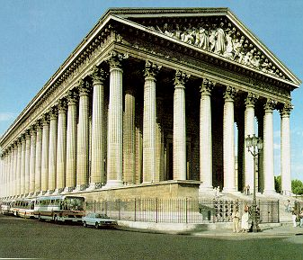
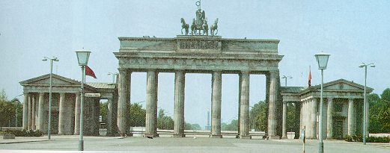
Representativo de este estilo en Francia es la iglesia de la Madeleine en París. Se trata de un templo corintio y octástilo, ordenado construir por Napoleón como homenaje al gran ejército francés y terminada en 1842. Resulta fría y demasiado fiel a los cánones clásicos. En Inglaterra el estilo neoclásico no tuvo mucha aceptación porque todavía predomina el gusto neogoticista, el cual fue adoptado como el estilo nacional. En Alemania el Neoclásico se difunde con más facilidad por los estados del norte mientras por los estados del sur todavía se prefieren los edificios barrocos. El monumento alemán más representativo de este estilo es la puerta de Brandenburgo.
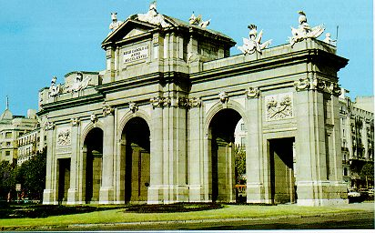

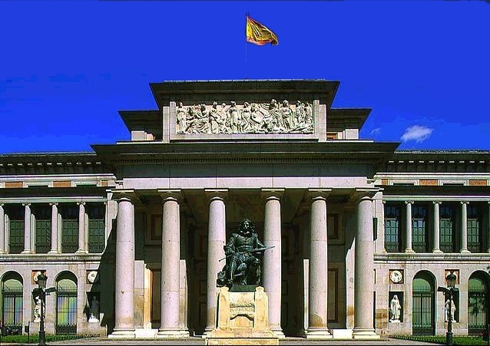
En España el arte Neoclásico tuvo que vencer un Barroco muy enraizado y por eso las mejores muestras del nuevo arte no se dan hasta el último cuarto de siglo XVIII. Fue Carlos III quien mandó a Sabatini construir la Puerta de Alcalá en 1778 y en 1785 Villanueva construye el Palacio que lleva su nombre y que hoy aloja el Museo del Prado. Este estilo siguió vigente durante la primera mitad del siglo XIX conviviendo con los edificios románticos y neogóticos, todo ello englobado en la arquitectura historicista, como veremos más adelante.

La pintura neoclásica: Revolucionarios y académicos

En pintura no se disponían de modelos clásicos de la antigüedad como ocurre con la escultura o la arquitectura. La única referencia eran los relieves que ya habían perdido su anterior cromatismo, por lo tanto la pintura neoclásica se fundamenta en la temática, sin aportar nada nuevo en cuanto a sistemas de representación ni a técnica.

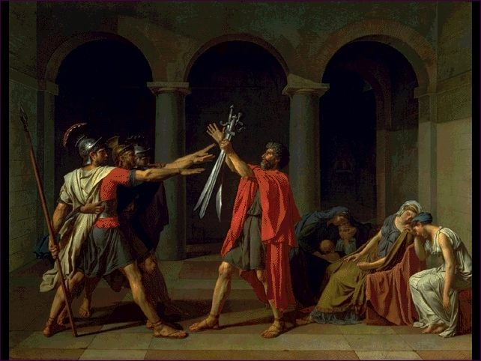
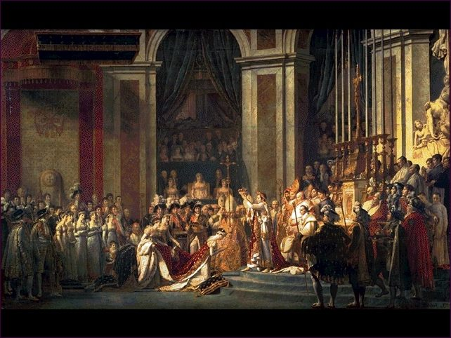
El máximo representante de la pintura neoclásica es Jacques Louis David. Su biografía refleja el curso de los acontecimientos revolucionarios hasta la caída de Napoleón. En un primer momento recibe influencia de los últimos pintores rocosos contra los que después arremeterá. Después se pasa a cultivar la pintura de tema clásico escenografiando pasajes de la antigüedad con una técnica realista, una cierta rigidez y seriedad en el tratamiento de las figuras y un cromatismo muy vivo. A este periodo corresponde El juramento de los Horacios (1785). Comentario Pero al estallar la Revolución, David se entrega ciegamente a la política. Es nombrado superintendente de Bellas Artes y decidió suprimir la Academia por sus reminiscencias rococós y someter el arte a una dictadura personal. Sus discípulos llegaron apedrear obras de Watteau. Puso sus pinceles al servicio de la Revolución y así realizó su Juramento de la pelota y su Marat muerto. Al hacerse Napoleón con el poder, David fue nombrado pintor de cámara y se entregó a conformar una "estilo imperio" del que es ejemplo La Coronación de Napoleón, donde se realza el lujo inherente a la Corte del emperador cuando ya los ideales revolucionarios se habían disipado y se vuelve a cultivar lo que antes se había criticado, el lujo de la aristocracia y su forma de vida privilegiada. lo único que cambia es que ahora los aristócratas eran otros.

Al caer Napoleón, David fue desterrado a Bruselas hasta 1825 cuando murió. Su vida y su obra son el máximo exponente de esa asociación entre pintura neoclásica francesa y revolución burguesa, aunque ese compromiso implicara graves contradicciones.

La escultura Neoclásica: Antonio Cánova

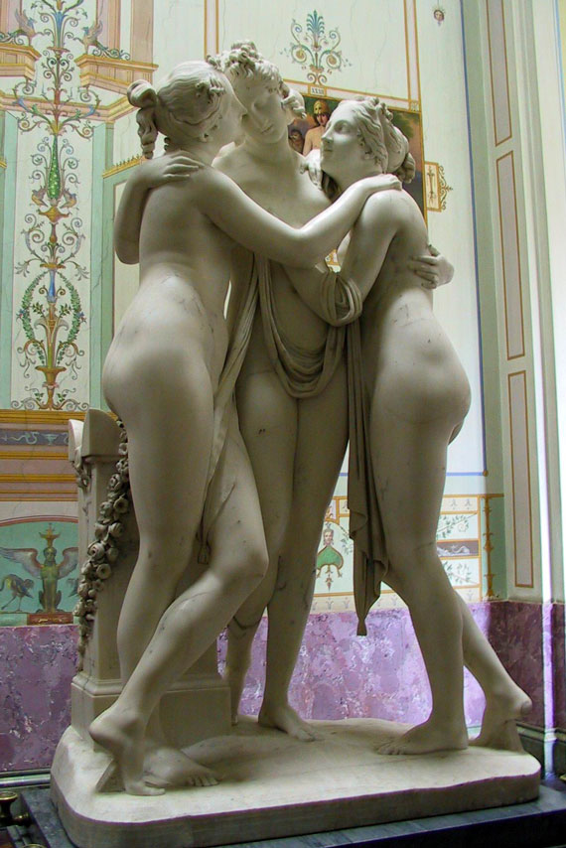
De su padre, cincelador de profesión, hereda el gusto por la talla. Para aprender el arte de la escultura se trastada a Venecia y estudia las obras de la antigüedad. En un primer momento revela cierta influencia de Bernini, que más tarde superará. Luego viaja a Roma, donde finalmente acabaría instalándose. En la Ciudad Eterna continuó el estudio de las antigüedades y rápidamente se introdujo en los círculos artísticos, donde se imponen las nuevas tendencias clasicistas. Aborda con absoluta maestría el tema mitológico. En sus figuras se impone la elegancia y la sensualidad. Algunos ejemplos son: Amor y Psique o Venus y Adonis. Uno de sus grupos más célebres es el de las Tres Gracias. En estas creaciones se reproduce un concepto de belleza que obedece a la perfección.

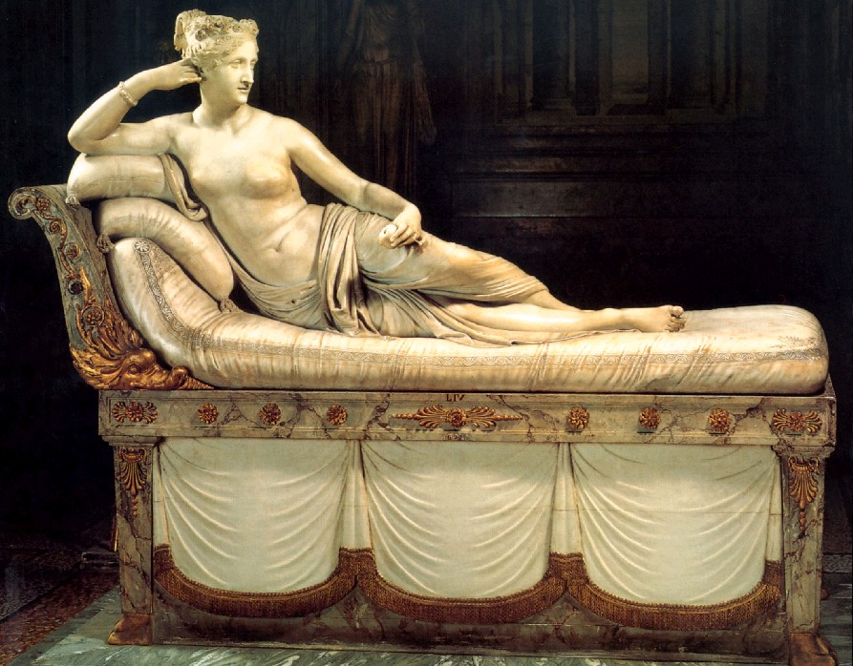
Con Napoleón en el poder, su éxito alcanzó grandes cotas. A esta época pertenecen los bustos y estatuas que realiza del emperador y su familia. La más célebre representa a Paolina Borghese Bonaparte como una Venus Victoriosa. En 1802 fue nombrado inspector de Antigüedades y Bellas Artes. Cuando Napoleón se retira del poder, su prestigio es tal que realiza las gestiones para la devolución a Italia de todas las obras de arte que habían sido transferidas a Francia.
Comentario

FRANCISCO DE GOYA Y LUCIENTES

Introducción

Nació en 1746 en Fuendetodos. Sintió, ya de niño la afición por el dibujo y aprendió en el taller del oscuro pintor José Luzán., Se casó con la hermana del pintor Francisco Bayeu y fue discípulo suyo. En su juventud viajó a Italia y pronto se traslada a Madrid como pintor de cartones para la Real Fábrica de Tapices. De ahí ascendió hasta el triunfo total: ser pintor real y miembro de la Academia de San Fernando y retratista de la nobleza. Después, la Guerra de la Independencia marcó su obra. Deambuló entre su patriotismo antifrancés y sus ideas liberales profrancesas y en la última etapa de su vida su obra fue distinta y amarga. Se desterró voluntariamente a Burdeos y allí murió en 1828.
Desde sus primeros éxitos artísticos, que le permitieron cierta independencia, hasta su muerte, su obra siguió una constante y positiva evolución. Cultivó todos los géneros pictóricos: la pintura mural, con buena práctica del fresco, los temas religiosos en lienzo, los tapices, los cuadros de género o costumbristas, el retrato, pasando por su paleta toda la corte, unos retratos psicológicos transparentando la personalidad de los retratados. También hizo miniatura sobre marfil, dibujos al carbón, donde un Goya totalmente libre representa las ideas que le asaltaban. También hizo grabados y litografías catalogadas en diferentes series.
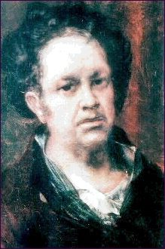
Pertenece al siglo XVIII, racionalista e ilustrado, por la primera parte de su obra (tapicerías, retratos y dibujos) con una fuerte influencia de Velázquez. Pero Goya también fue un romántico del siglo XIX puesto que dejó que encarnara en él el viejo fuego español abrasador por lo místico y que se ríe con un humor feroz. En él se dan todos los contrastes de ese momento transicional entre el racionalismo ilustrado del Neoclasicismo y la tormenta romántica del liberal-romanticismo. El mismo hombre que hacía resplandecer la carne de la Maja Desnuda con la sensualidad del deseo, se convierte, al final de su vida, en el patriota fiero de los fusilamientos del 3 de Mayo o en el solitario encantado de la Quinta del Sordo, rodeado de monstruos y aquelarres.

Evolución artística

Primer periodo: 1762-1775.

Goya llega a Madrid donde cuenta con los académicos de San Fernando, especialmente con Mengs y Bayeú, cuya influencia se dejó notar en su obra, de gusto clasicista y académico de pincelada viva y densa. Tras su viaje a Italia muestra una temprana tendencia hacia el realismo popular y caricaturesco: Bóveda de la Basílica del Pilar de Zaragoza

Segundo periodo: 1775-1792.
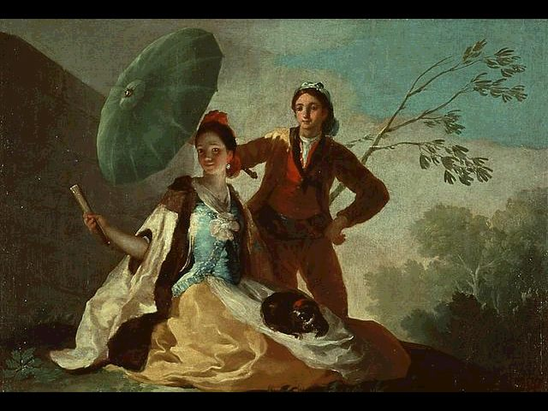
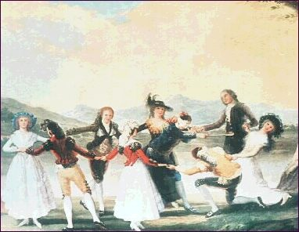
Vuelve a Madrid y empieza a trabajar en la Real Fábrica de Tapices a las órdenes de Mengs. Allí no pudo desarrollar su propia personalidad porque la temática de carácter costumbrista le venía impuesta. Pero sin embargo, en este campo desarrolló su depurada técnica. Refleja una visión fresca, agradable y sonriente de la vida popular: El quitasol, La gallina ciega o El columpio, todos ellos resueltos con una gran ligereza en la ejecución y un vivo colorido. De Velázquez aprendió ahora el juego de las luces y los efectos atmosféricos. En 1781 rompe con Bayeu y empieza su larga lista de retratos cortesanos: reyes, aristócratas, intelectuales, artistas, etc.

Tercer periodo: 1792-1808.

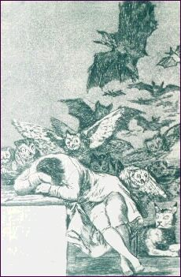
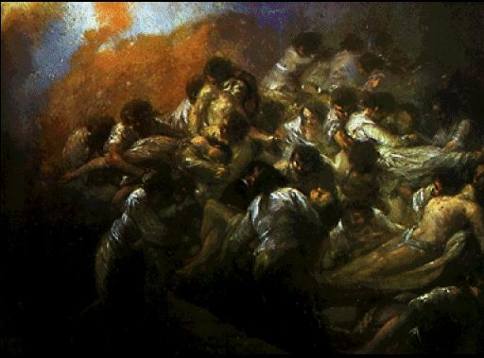
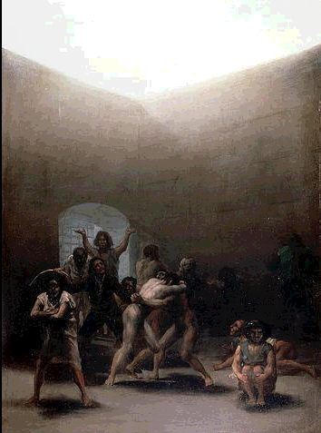
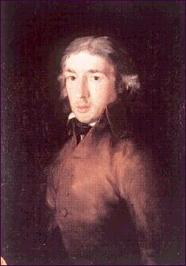
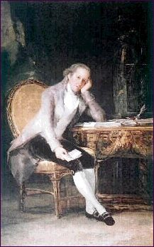
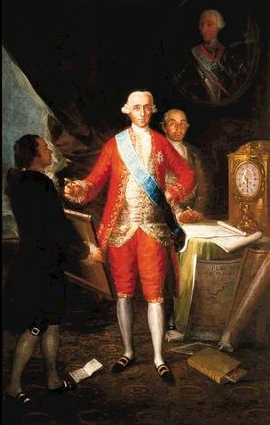
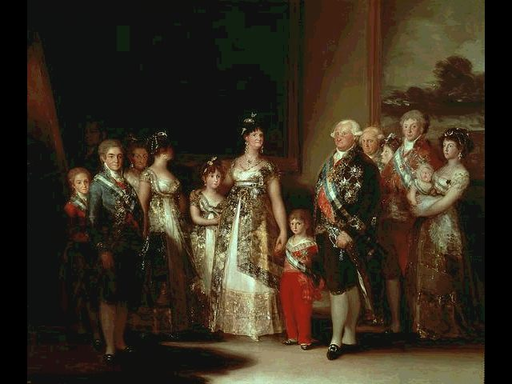
Empieza ahora su sordera progresiva y que le marcará siempre su vida interior convirtiéndole en un ser fantástico y visionario. Además se vió agitado por las nuevas ideas que recorrían Europa y que le llevan hacia una actitud progresista, ultrailustrada y de crítica social. De esta época son los Caprichos (1799) serie de grabados donde refleja lacras sociales y una personalidad atormentada. Paralelamente pinta una serie de cuadros (no encargados sino por gusto) como El Incendio, El Naufragio, La casa de locos, donde el capricho y la invención no tienen límites y donde la masa anónima y el dramatismo son los protagonistas. Pero continua a la vez su faceta oficial, retratos de cortesanos y muy en especial de todos sus amigos, grandes figuras del pensamiento ilustrado: Moratín, Jovellanos, el Conde de Floridablanca. Es en esta época cuando pinta la Familia de Carlos IV donde revela de modo realista e irónico las dudosas cualidades morales y la vulgaridad humana de los retratados.

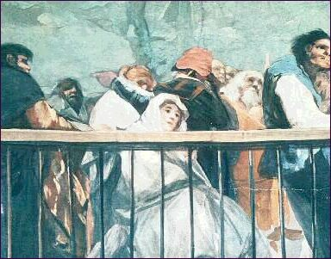
Continua en este periodo haciendo también pintura religiosa como pretexto para representar al pueblo sin tener que sujetarse a dogmas, como en los frescos de San Antonio de la Florida. En 1801 pinta las dos Majas (quizás encargadas por Godoy), de técnica y formas refinadas y elegantes, en un juego de curvas, luces y sombras. Aquí se nos muestra al Goya sensual, cortesano y esta vez enamorado.
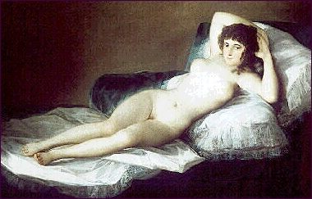

Cuarto periodo: 1808-1828.

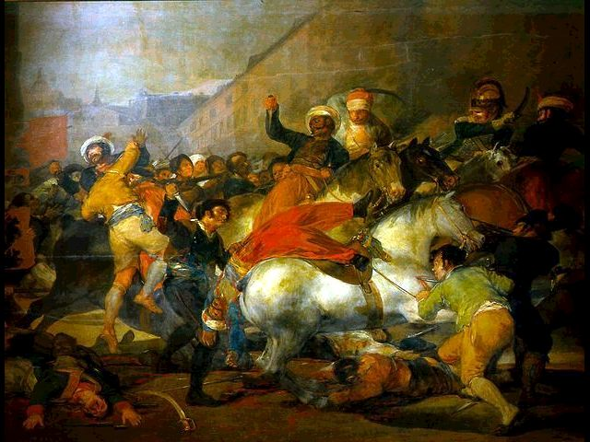
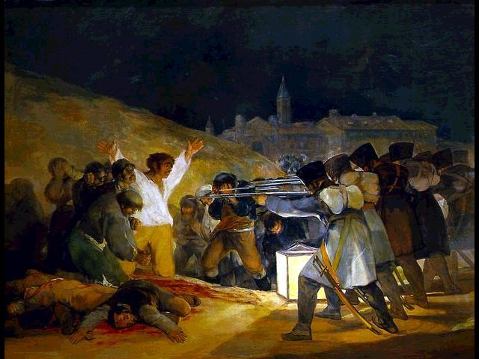
Este periodo marcará la obra de Goya definitivamente. Fernando VI renuncia al trono español en favor de José de Bonaparte de quien también será pintor de cámara, y los franceses entran en territorio español. Goya, por un lado, se muestra esperanzado por los aires renovadores que vienen de Francia (por ejemplo la Constitución de 1812) pero también se muestra contrario sin dudarlo a la ocupación francesa y a los desastres de la guerra. Ahora pinta cuadros históricos, verdaderos fotogramas de una contienda como La lucha con los mamelucos y los Fusilamientos de la Moncloa, los dos pertenecientes a los Desastres de la guerra. No son lienzos narrativos sino parte del monólogo de un hombre sordo y cansado, que durante la última parte de su vida proyectó en el populacho, hambriento y maltratado, sus visiones de miedo y esperanza. En los Fusilamientos predomina la sencillez técnica, la concepción formal y el patetismo en las expresiones (su progresivo expresionismo se hará patente en la serie de "Pinturas negras”). Para Goya la luz es positiva, como la luz que ilumina la razón en el pensamiento ilustrado y por eso la luz recae en las figuras que van a ser fusiladas mientras que sus verdugos permanecen en la sombra. Comentario

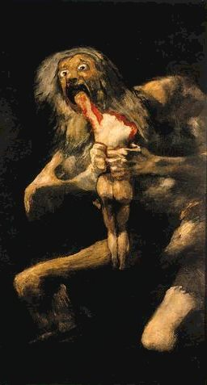
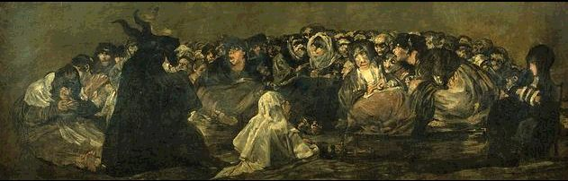
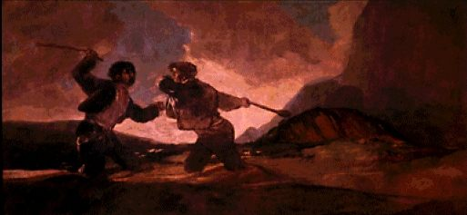
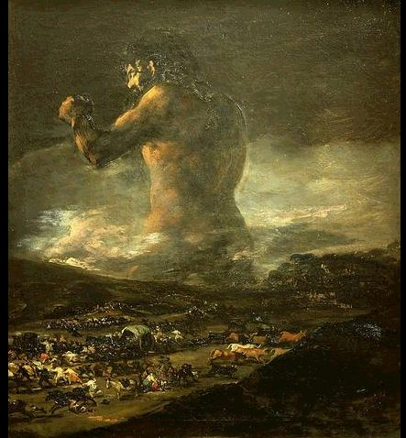
A partir de 1819 se retiró a la Quinta del Sordo, una casa a orillas del Manzanares que decoró con sus propios cuadros: todos pinturas negras como Saturno devorando a su hijo, El aquelarre, Lucha a garrotazos, La romería de San Isidro o El coloso del miedo, pinturas que son verdaderos precedentes del expresionismo y del surrealismo. A través de su denso ambiente, su atmósfera oscura, su gama cromática de tonos oscuros y su concepto espacial intangible, se crea una fuerte tensión psicológica, expresión de su lucha interna, de su mundo silencioso, de ideas liberales fracasadas, de un ambiente por fin romántico y decrépito.

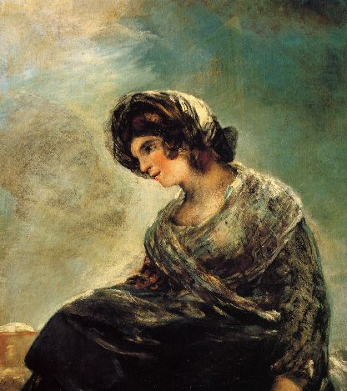
Al haberse mostrado partidario de la Constitución de 1812 y temiendo por la represión absolutista de Fernando VII, en 1824, tras la experiencia del Trienio Liberal, huyó a Francia afincándose en Burdeos donde todavía pintó algunas obras como la Lechera de Burdeos, lienzo que supuso un verdadero anticipo del Impresionismo. Murió cuatro años después.

Goya y la ilustración.

Si hay siempre una interacción entre la obra de arte y la sociedad que produce ese Arte, esto en el caso de Goya es aún más evidente. Existe la teoría, sostenida por muchos historiadores del arte, de que Goya era un "genio lego", es decir, un genio artístico sin formación teórica. Goya sustituiría esa formación, esa deficiencia de conocimientos, con su genialidad artística, Pero existe otra teoría, y esta es la mayoritaria, que piensa que Goya era un erudito, lector empedernido de todo lo que se escribió en su época. Hay pues dos interpretaciones antagónicas: el Goya sin formación v el Goya erudito.

Hoy en día hay, sin embargo, otra interpretación más afortunada: Goya estuvo siempre muy bien relacionado. Tenía amigos ilustrados en Zaragoza, en Madrid. Eran amigos muy cultos, la élite ilustrada de este País y Goya conversaba frecuentemente con ellos. Su círculo, pues, era ilustrado. Por lo tanto, Goya no fue ni un erudito ni un desinformado de las ideas de su tiempo sino que se dejó influir por las ideas de su ambiente. Por eso en su pintura se refleja perfectamente el pensamiento de la Ilustración y no porque él buscara esas ideas sino porque se las encontró de frente, no pudo eludirlas. No era un perfecto ilustrado pero estaba imbuido de Ilustración.

Para analizar el pensamiento ilustrado de Goya lo mejor es analizar los dibujos y los grabados de su obra. Goya le dijo a Iriarte que en estos grabados y dibujos puede hacer realmente lo que quiere, donde “la fantasía y la imaginación no tiene ensanche”. En las obras de encargo no podía hacer lo que quería. Por eso el verdadero Goya está en estos dibujos y grabados y aquí Goya entronca de lleno con el Pensamiento Ilustrado. Aquí es donde Goya toca temas como vicios, ignorancia y extravagancia del pueblo español, o sea, el caballo de batalla de la Ilustración. De todos los círculos nobles, el de Goya es el más intelectual, culto y abierto a las ideas europeistas. El Duque de Osuna era la familia más importante, pero también fue íntimo de Jovellanos y las ideas agraristas de éste las expresó Goya perfectamente en sus grabados. Fue también amigo de Leandro Fernández de Moratín, de Bernardo de Iriarte, del que fue ministro de Carlos IV, Cabarrús, etc.

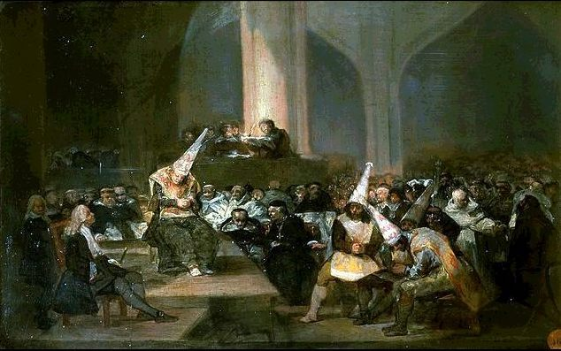
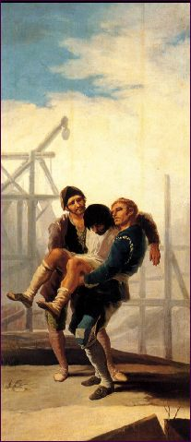
Temas como la educación, la instrucción, era vital para la Ilustración y en Los Caprichos de Goya hay unos dibujos dedicados a la buena educación. También dedica otros a la tortura infantil, a la tortura estatal y sobre todo a la Inquisición. Otro problema ilustrado era el trabajo, considerado deshonroso en un país de hidalgos. La Ilustración critica esto y reivindica la dignidad de todos los trabajos. Goya dedica una serie de cuadros a los trabajadores: El albañil herido o en la serie de las Cuatro estaciones con los campesinos o en el ejemplo antes citado de La lechera de Burdeos, incluso dibuja a campesinos rebelándose y protestando con ira, y eso no significa Revolución sino Ilustración.
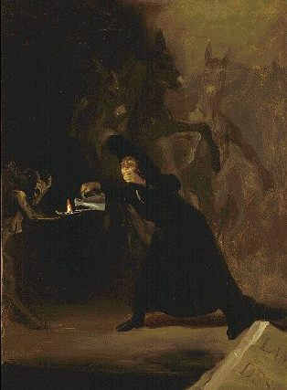
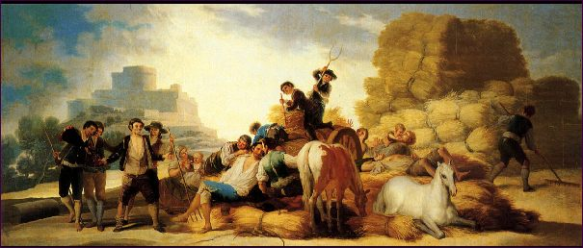
Goya también apoya el anticlericalismo ilustrado y critica en pintura, grabado y dibujo a la institución que odiaba acérrimamente: la Inquisición. Pero también critica el vicio social de la prostitución, la medicina tradicional basada en errores medievales y muchos otros defectos del pueblo español.

Goya entendió a la perfección los defectos y las virtudes del pueblo español. Supo ver el grado de explotación al que se le estaba. sometiendo y supo ver también con acertada premonición los peligros de un pueblo levantado en armas, cansado de explotación. ¿Quién es ese Gigante que aparece tras las montañas en el cuadro del Coloso del miedo?. ¿Es la representación del pueblo que sufre como nadie los males de la guerra y la explotación sistemática.?
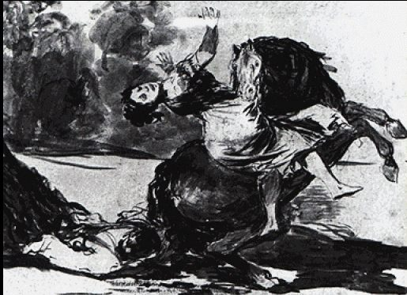
IV.- Conclusión

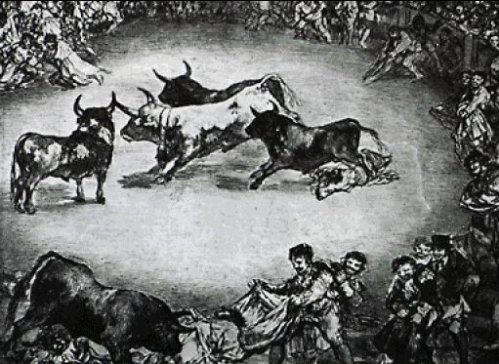
Vemos pues como esta faceta ilustrada de Goya se va haciendo más radical y más intimista a partir de 1812. Ese pensamiento ilustrado fue agriándose y diluyéndose en un mundo interior más personal. Y es que el mismo infierno habitaba en la imaginación. del “sordo” cuando dibujaba cruelmente las atroces mezcolanzas de los Desastres de la guerra, las sangrientas matanzas de La Tauromaquia, los monstruos engendrados por “El ensueño de la razón", que flotan demasiado reales para no ser verosímiles, demasiado horribles para no salir de los abismos donde moran. los demonios de esta extraordinaria Comedía Diabólica, de este infernal desfile del mal y del sufrimiento que revelan las sombrías delicias de los Caprichos.

Su encuadramiento en lo Romántico lo hace proyectarse sobre todo el siglo XIX. Goya no solo exaltó la imaginación romántica, sino que dió una nueva pauta expresiva a los nuevos sentimientos que nacían. Inculcó a los impresionistas el amor a la verdad de la luz y del color, a la vez que daba cauce a la paleta impresionista en sus cuadros de Burdeos. Esta última etapa quedó truncada por la muerte cuando estaba empezando una fase más prometedora que nunca dentro de su renovación estética.

